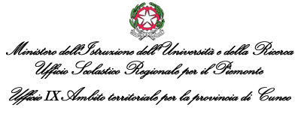
AREA A – PERSONALE SCUOLA
UFFICIO ORGANICI SCUOLA PRIMARIA E INFANZIA
UFFICIO ORGANICI E MOBILITA’ DOCENTI SCUOLA SECONDARIA E PERSONALE A.T.A.
Corso A. De Gasperi, 40 – 12100 CUNEO
tel 0171/318.411 – fax 0171/318.506 – usp.cn@istruzione.it

ELENCO PROVVISORIO UTILIZZI PERSONALE ATA – A.S. 2013/2014

DIRETTORI SERVIZI GENERALI ED AMMINISTRATIVI
N. | COGNOME e NOME | DATA NASCITA | PUNTI
1 | ZENITTO CINZIA | 30/06/1963 | 831

ASSISTENTI AMMINISTRATIVI
N. | COGNOME e NOME | DATA NASCITA | PUNTI
1 | LOVESIO MARISA | 04/10/1960 | 829
2 | GOLE’ ROMINA | 19/03/1974 | 603
3 | GIACHERO LIDIA | 20/02/1969 | 261

COLLABORATORI SCOLASTICI
N. | COGNOME e NOME | DATA NASCITA | PUNTI
1 | CABUTTI BRUNA | 27/10/1958 | 347
2 | ISAIA LUISA | 25/12/1952 | 296
3 | ROMANO ORNELLA | 30/03/1966 | 273

ESCLUSI
N. | COGNOME E NOME | PROFILO | MOTIVO
1 | MORCALDI LUCIA | AA | MANCANZA REQUISITI
2 | ROVEZZI UGO | DSGA | MANCANZA REQUISITI

Cuneo, 20 Agosto 2013

-------------------------------------------------------------
Ai Dirigenti Scolastici LORO SEDI

AREA A
Personale A.T.A.: Guido GOSSA (0171/318529)
Riferimento Personale A.T.A.: Lucia CHIARAMELLO (0171/318546)

